Консультация для родителей «Покормите птиц зимой!»

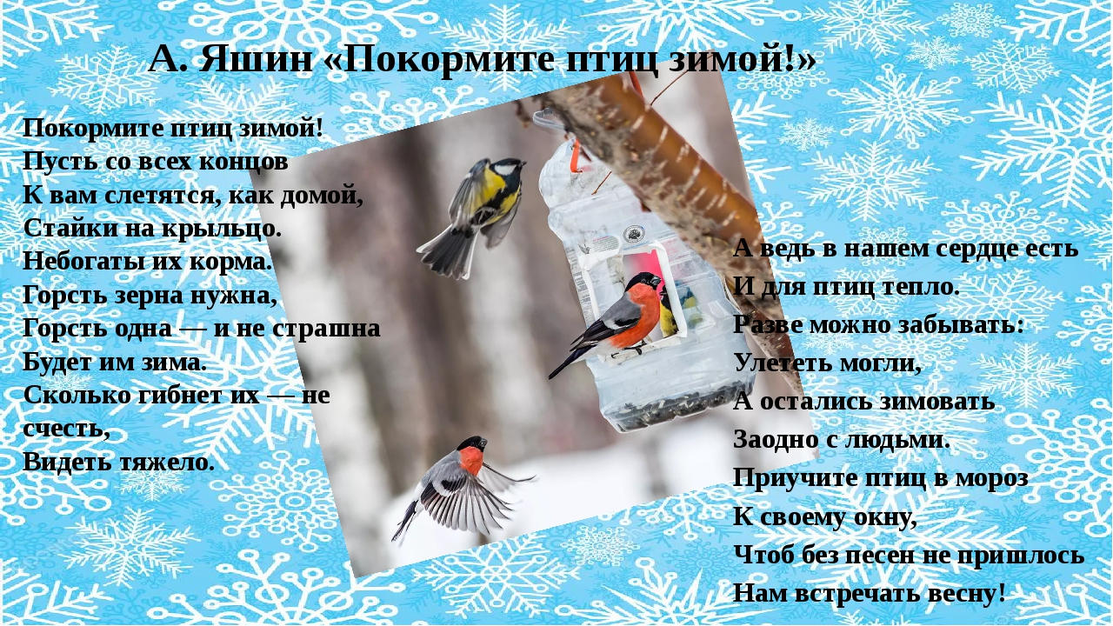
Зимнее время года – весьма нелегкий период для птиц. С наступлением морозов им все труднее найти себе пищу на заснеженных кустарниках и деревьях, не говоря уже о травянистых растениях, семена которых тоже служат кормом для птиц. Подкормка пернатых зимой особенно необходима, поскольку они очень сильно страдают от недостатка пищи и холода, часто погибают.

Дорогие наши мамы и папы, бабушки и дедушки!
На территории нашего детского сада была организована птичья столовая, где можно не только покормить птичек, но и понаблюдать за их поведением, повадками.
Кроме того, не стоит забывать об эстетической и моральной стороне.
Какое удовольствие для любителя природы наблюдать за птицами возле кормушки! Тем более что зимой они легко идут на контакт с человеком, их можно приучить брать пищу с рук. Помощь птицам помогает воспитывать в ребёнке заботливое отношение к птицам, желание помогать нашим крылатым друзьям в трудных зимних условиях.
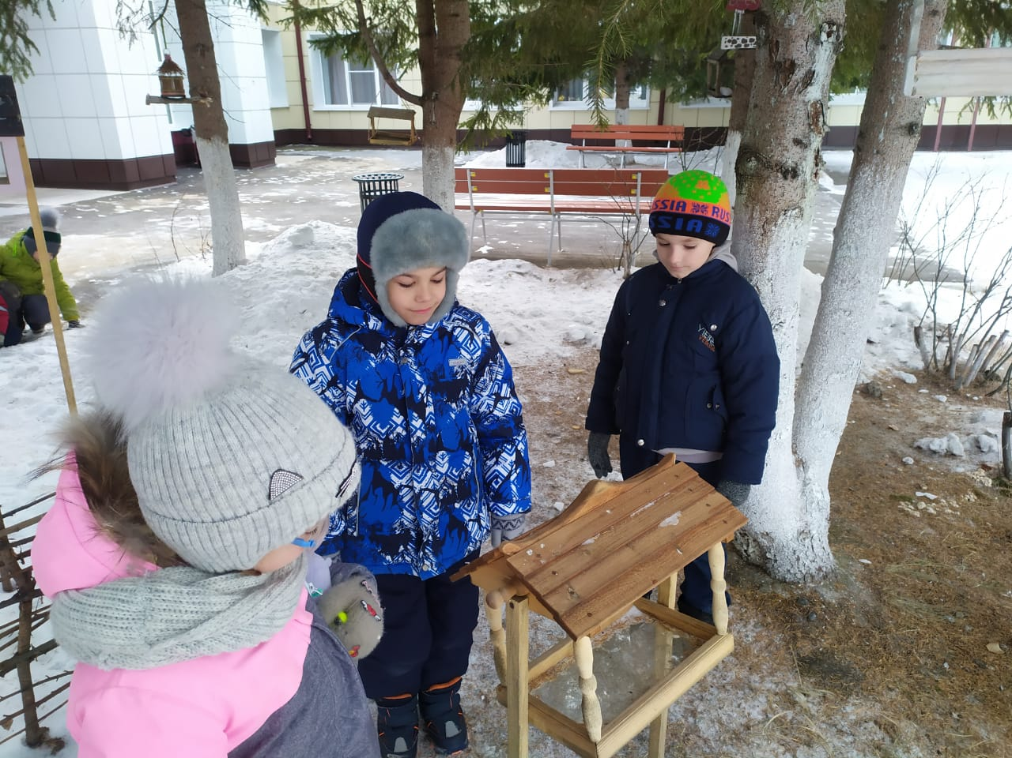

Для воспитания отзывчивости, ответственности, чувства сострадания у своих детей, родителям рекомендуется:
- пойти вместе с ребёнком на прогулку в парк или на улицу; понаблюдать за птицами;
- показать ребёнку зимующих птиц: снегиря, синицу, голубя, воробья, ворону, дятла и др.;
- при этом следует обратить внимание ребёнка на окраску птиц, объяснить, что эти птицы не улетают на зиму, а остаются зимовать;
- обратить внимание на характерные внешние признаки (окраска перьев, величина, клюв, хвост);
- рассказать где они живут, чем питаются, почему называются зимующими;
- провести беседу с ребенком о бережном отношении к птицам, о необходимости помощи птицам зимой;
- изготовить совместно с ребенком кормушку и повесить на улице и понаблюдать, какие птицы прилетают к кормушке.
Задайте ребенку вопросы:
Каких зимующих птиц ты знаешь?
Почему они называются зимующими?
Чем птицы питаются зимой?
Что для птицы страшнее зимой: холод или голод?
Как можно помочь птицам?
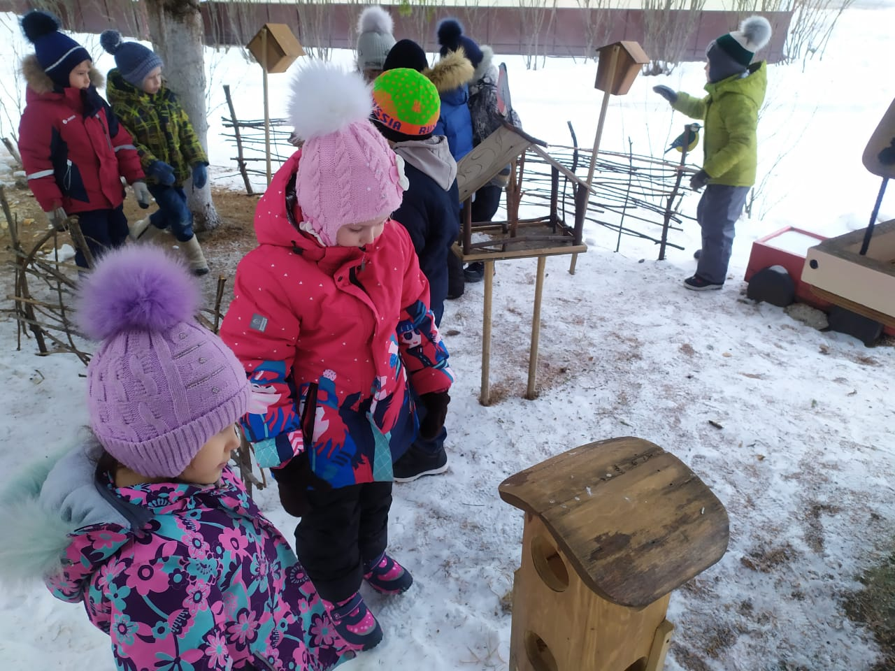

Загадайте загадки о зимующих птицах:
Плотник с острым долотом
строит дом с одним окном… (дятел).

Кто красуется на ветке
В желтой праздничной жилетке?
Это маленькая птичка,
А зовут её …(синичка)

Зимой на ветках яблоки! Скорей их собери!
И вдруг вспорхнули яблоки –
Ведь это... (снегири)

Эта птица так болтлива,
Воровата, суетлива,
Стрекотунья, белобока,
а зовут её …(сорока).

Озорной мальчишка в сером армячишке. (воробей)

Сыграйте с ребенком в следующие игры:
«Один – много» (образование множественного числа)
Взрослый говорит: «Синица», ребенок отвечает: «Синицы» (ворона – вороны и т.д.)
«Кто как голос подает» (образование новых слов от звукоподражания)
Взрослый говорит: «Воробей подает голос: «Чик-чирик», значит он чирикает». А ворона: «Кар», значит она..., ребенок отвечает: «Каркает» (сорока – трещит, голубь – воркует и т.д.)
«Назови ласково» (образование новых слов при помощи суффиксов)
Взрослый говорит: «Голубь», ребенок отвечает: «Голубок» (воробей – воробушек, голова – головушка, крыло – крылышко, нога – ножка и т.д.)
«Сосчитай-ка» (согласование числительных и существительных)
Взрослый начинает счет: «Один голубь», ребенок продолжает: «Два голубя, три голубя, четыре голубя, пять голубей и т.д.)
«Четвертый лишний» (на классификацию)
Взрослый называет три зимующих птицы и одну перелетную, ребенок должен определить какая птица лишняя.
«Ворона, ласточка, сорока, голубь»;
«Снегирь, кукушка, галка, сорока»;
«Жаворонок, ворона, синица, воробей» и т.д.
«Подбери признак» (согласование имен существительных с прилагательными)
Взрослый спрашивает: Синица (какая?) – Ребёнок отвечает: быстрая, пугливая, ловкая, желтогрудая...
Голубь (какой?) - сизый, неуклюжий, важный ...
Снегирь (какой?) - нарядный, красногрудый, медлительный…
«Угадай птицу по описанию».
Я сегодня видел на улице птицу: маленькая, грудка розовая, сидит на ветке как яблочко. Кто это? (Снегирь)
«Чей, чья, чьё, чьи?» (на образование притяжательных прилагательных)
Девочка Машенька подвесила кормушку на дерево. Когда птицы от кормушки улетели, Машенька нашла на кормушке разные перышки.
Помоги Маше разобраться, чьи перышки были на кормушке.
Закончи предложения.
Перья вороны (чьи?)..., перья воробья (чьи?)..., перья снегиря (чьи?)...,перья голубя (чьи?)...

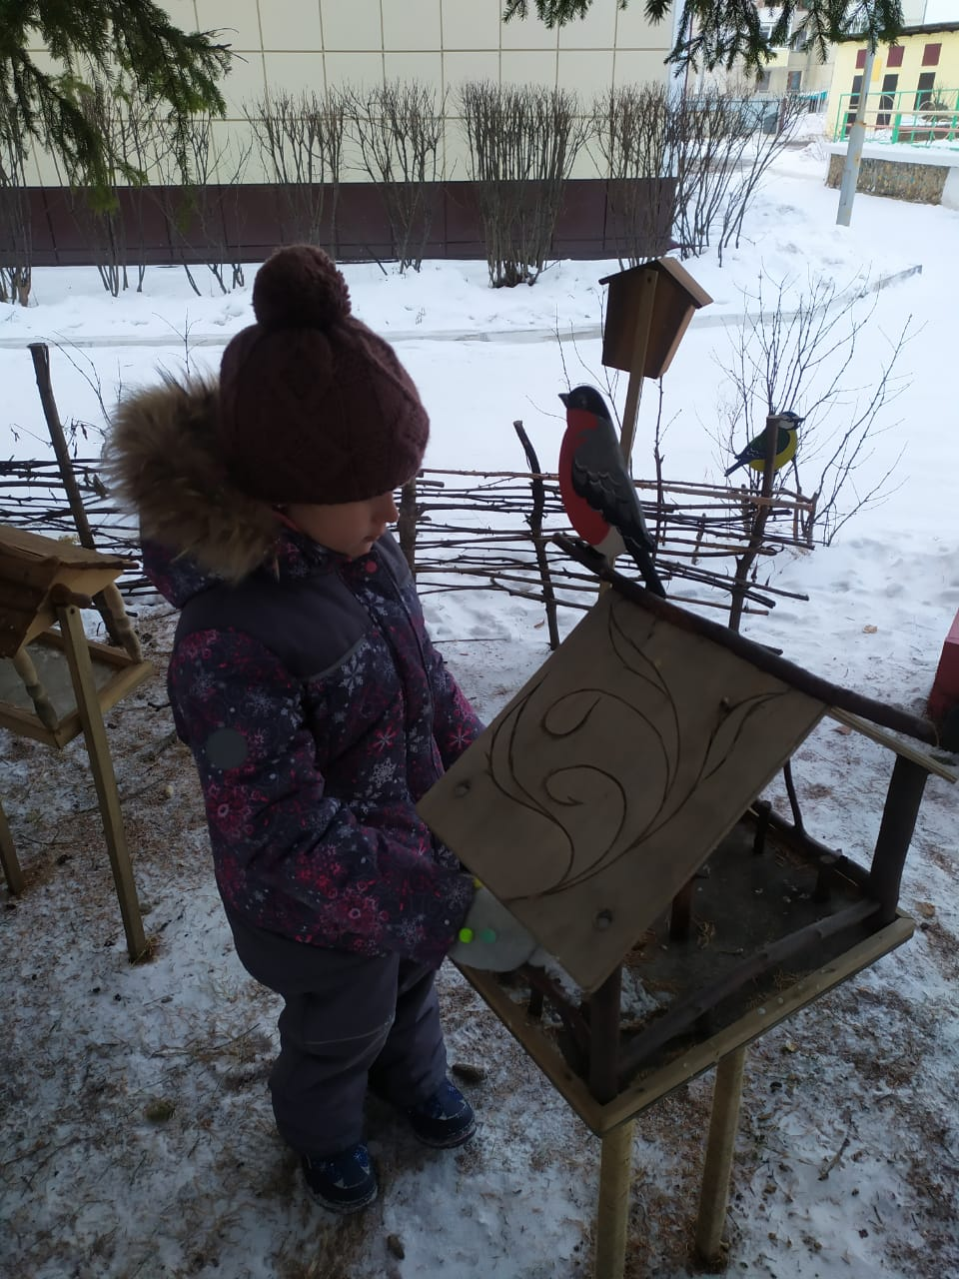
Выполните с ребенком следующие упражнения:
Составьте описательные загадки о зимующих птицах.
Взрослый описывает любую зимующую птицу, чтобы ребенок мог догадаться. Следующую птицу описывает ребенок. Чтобы ребенку легче было справиться с заданием, покажите ему картинку с изображением птицы.
Эта птица маленькая. У неё короткие крылышки, короткие ножки, спинка коричневая, на крыльях есть белые и черные полоски. Целый день прыгает и чирикает… (воробей)
Учить подбирать однокоренные слова.
Корм, кормить, кормушка, накормленный, кормление (птиц).

Связная речь. Пересказ с опорой на вопросы.
Послушай рассказ и ответь на вопросы полным предложением.
Была зима. Стояли сильные морозы. Дети в парке на снегу нашли замершего воробышка. Он лежал и не двигался. Дети отогрели воробышка в руках, а потом положили его в теплую варежку и понесли домой. Дома воробышек согрелся и стал летать по комнате. Дети кормили воробышка хлебными крошками, семечками. Когда кончились сильные морозы, дети выпустили воробышка на волю и подвесили в парке кормушку с кормом, чтобы помочь птицам пережить холодную зиму.
Вопросы:
Какое было время года?
Кого нашли дети на снегу в парке?
Какой был воробышек?
Что сделали дети, чтобы замерзший воробышек не погиб?
Когда дети выпустили воробья на волю?
Что подвесили дети зимой в парке? Зачем?
Пересказ без опоры на вопросы.
Кормушка.
Увидели дети зимой у школы птиц. Кинули им крошки хлеба. Птицы сначала боялись, а потом склевали весь хлеб. На следующий день птицы опять прилетели. Дети взяли ящик, повесили на сук и насыпали зерен. Вышла кормушка. Дети кормили птичек до весны.
Составьте сравнительный рассказ о снегире и синице.
Взрослый говорит: «Как называются эти птицы?»
Ребенок отвечает: «Эта птица называется снегирь, а эта – синица»
Какие они по размеру? (Синица маленькая, а снегирь чуть больше)
Какой у них клюв? (У синицы маленький острый клюв, а у снегиря - короткий толстый)
Какого цвета оперение?
Какие лапки?
Чем они питаются?
Выучите стихотворения:
Снегирь
Побелело за окошком:
Все в снегу. Какая ширь!
Как румяная матрешка –
На крыльце живой снегирь.
Снегиря в окно увидишь:
Здравствуй милый зимний гость!
На крыльцо скорее выйди,
Брось им спелых зерен горсть. А.Барто
***
Покормите птиц зимой,
Пусть со всех концов
К вам слетятся, как домой,
Стайки на крыльцо.
Не богаты их корма.
Горсть зерна нужна,
Горсть одна -
И не страшна
Будет им зима.
Сколько гибнет их - не счесть,
Видеть тяжело.
А ведь в нашем сердце есть
И для птиц тепло.
Разве можно забывать:
Улететь могли,
А остались зимовать
Заодно с людьми.
Приучите птиц в мороз
К своему окну,
Чтоб без песен не пришлось
Нам встречать весну. А.Барто
***
Воробей
Чуть живой,
Не чирикает даже.
Замерзает совсем воробей.
Как заметит подводу с поклажей,
Из-под крыши бросается к ней,
И дрожит он над зернышком, бедный,
И летит к чердаку своему.
А гляди, не становится вредным
Оттого, что так трудно ему… Н. Рубцов
***
Ворона
Вот ворона сидит на заборе.
Все амбары давно на запоре.
Все обозы прошли, все подводы,
Наступила пора непогоды.
Суетится она на заборе.
Горе ей. Настоящее горе!
Ведь не зернышка нет у вороны.
И от холода нет обороны. Н. Рубцов
***
Синица
Скачет шустрая синица,
Ей на месте не сидится.
Прыг-скок, прыг-скок,
Завертелась как волчок.
Вот присела на минутку,
Почесала клювом грудку
И с дорожки на плетень,
Тири-тири, тень-тень-тень. А.Барто
Чем кормить птиц.
Даже в зимнее время каждый вид птиц питается определенным типом корма. От того, чем вы наполните кормушку, будет зависеть и видовой состав птиц – посетителей.
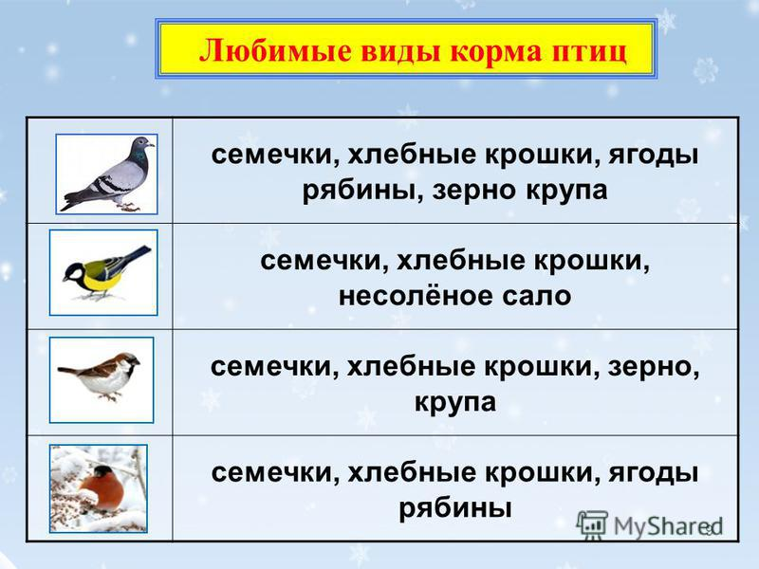

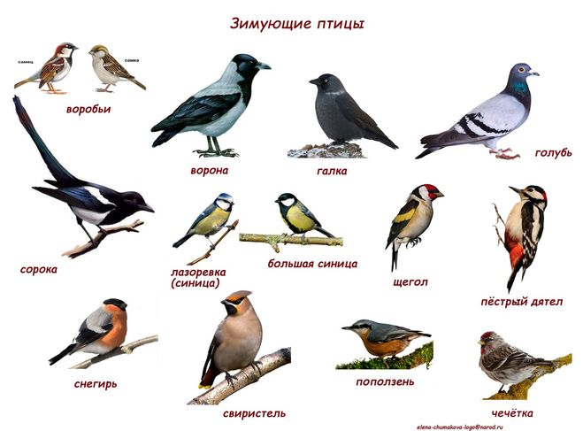
Правила кормления птиц!
Чтобы правильно кормить птиц, нужно соблюдать некоторые правила:
1. Во время подкормки птиц не сорить, не оставлять на улице полиэтиленовые пакеты, жестяные банки, коробки.
2. Подкармливать в одном и том же месте, желательно в одно время – птицы сами будут прилетать к месту кормления.
3. Кормить птиц регулярно, ежедневно. Нельзя подкармливать время от времени, в морозы нужна пища каждый день, чтобы птицам выжить.
4. Корма класть немного, именно для того, чтобы подкормить, поддержать в трудное время.
Длительность подкормки птиц!
Сезон подкормки птиц длится примерно с октября по март, но в зависимости от погодных условий может изменяться. Подкормку следует начинать, когда птицам становится труднее добывать привычный корм - при наступлении первых морозов, выпадении снега, постоянных дождей. Прекращается подкормка с появлением первых проталин.
Факты:
1. Одна кормушка может спасти от смерти до 50 синиц за зиму.
2. Одна синица спасает от вредителей до 10 деревьев за сезон.
3. Одно небольшое дерево обеспечивает кислородом трёх человек.

Дорогие, родители!!!
Желаем Вам успехов в воспитании у детей чувства сострадания. Учите их видеть красоту
окружающего мира и это не пройдёт даром.
Если ваш ребенок будет бережно, относится ко всему и беречь этот «дом»- ваше воспитание не пройдёт даром.
Он будет внимательным не только к окружающему миру, но и к вам взрослым!
Успехов вам и вашему малышу!!!
